Оценка мультипликационного воздействия на рынки[1]

Это руководство относится ко всем операциям реагирования, прямо или косвенно затрагивающим рынки, включая неденежную помощь, мероприятия по поддержке рынков, денежные и ваучерные операции реагирования, мероприятия, направленные на получение дохода, и связанные с оказанием услуг. Любой проект, даже не связанный непосредственно с рынком, может оказать косвенное влияние на местную экономику. Косвенное или мультипликационное влияние может быть преднамеренным (заявлено в целях проекта) либо непреднамеренным (не входит в цели проекта), а также может укрепить или ослабить общие цели программы. Такое воздействие считается положительным, когда оно генерирует инвестиции в стимулирование сбыта (создавая краткосрочный доход) или в производственные активы (стимулируя долгосрочное развитие).

Основополагающими для данного процесса являются цели программы, так как они описывают ожидаемое влияние или результат программы реагирования. Например, цель программы обеспечить правильное питание людей может привести к оценке наличия определенных видов продуктов на рынке, в частности: числа торговцев, продающих определённые товары, частоты продаж, вопросов качества, оборота/объёма продаж для каждого из этих продуктов, потребителей каждого вида продуктов и т.д.

### Как интегрировать в процесс оценки информацию о рынке

Оценка проводится во время или после реализации проекта и обычно включает в себя систематическую и объективную оценку программы, стратегии реагирования, и, иногда, потенциала агентства. Пересматриваются актуальность, степень достижения, эффективность, степень воздействия и устойчивости целей проекта. Обычно даются рекомендации для других программ в будущем. Информация о рынке может играть важную роль при определении всех этих факторов. Следовательно, её нужно включать в общую оценку проекта.

В данном руководстве основное внимание уделяется тому, как информация о рынке может помочь понять, как мультипликационные эффекты переходят с целевой группы населения на других субъектов рынка, и до какой степени они остаются в местной экономике. Анализ мультипликационного эффекта выводит оценку за пределы воздействия на непосредственных бенефициаров.

### Пошаговый процесс оценки мультипликационного воздействия на местную экономику[2]

Пройти через процесс оценки вам помогут четыре наводящих вопроса (НВ). НВ связаны с инструментами, которые можно использовать непосредственно для сбора и анализа соответствующей информации о рынке либо использовать в качестве контрольных списков, чтобы убедиться, что эта информация интегрирована в общую оценку проекта.

|  |  |  |  |  |  |  |  |  |  |  |  |  |  |  |  |
| --- | --- | --- | --- | --- | --- | --- | --- | --- | --- | --- | --- | --- | --- | --- | --- |
| |  |  |  | | --- | --- | --- | | Наводящие вопросы | Инструменты | | | НВ 4.1. На какие системы рынка проект оказал наибольшее влияние? | **Инструмент 4.1: Контрольный список для интервью с бенефициарами** |  | | НВ 4.2. На каких субъектов оказал влияние проект? | **Инструмент 1.4: Составление схемы структуры рынка** |  | | НВ 4.3. Какое влияние проект оказал на первичных бенефициаров и их доступ к рынку? | **Инструмент 4.2: Контрольный список для ДФГ с бенефициарами и не-бенефициарами** |  | | НВ 4.4. Каково было общее влияние проекта на торговцев? | **Инструмент 4.3: Контрольный список для ДФГ и интервью с торговцами** |  | |

|  |
| --- |
| НВ 4.1. На какие системы рынка проект оказал наибольшее влияние? |

Ответ на этот вопрос связан с такими вещами, как расходы, доходы и инвестиции, которые генерировал проект. Рекомендуется привлечь ваших сотрудников к дискуссии, в результате которой можно будет определить:

* Системы рынка, на которых бенефициары потратили (инвестировали) большую часть денег/дохода. Являются ли эти системы рынка теми, где вы ожидали инвестиций бенефициаров? Если нет, почему? Меняется ли это в зависимости от пола / возраста / национальности / источника средств к существованию?
* Системы рынка, представленные в которых товары и/или услуги имеют местное происхождение.
* Системы рынка, в которых расходы, вызванные деятельностью проекта, представляют относительно важную долю.
* Системы рынка, не имеющие сложных цепочек (включают большое число местных субъектов).

Эту информацию можно получить в ходе мониторинга после осуществления раздачи. В иных случаях можно использовать **Инструмент 4.1**, где предоставляется контрольный список для прямого сбора этой информации посредством интервью с бенефициарами проекта.

На основе этой информации вы сможете выявить системы рынка, которые были наиболее задействованы в проекте, и, следовательно, на которые проект, возможно, оказал наибольшее влияние. Однако, могут существовать менее очевидные системы рынка, использованные населением из целевых групп, которые не были сочтены столь важными на стадии разработки программы. При проведении оценки вам следует сосредоточиться на обоих типах рынка, так как воздействие на менее очевидные рынки может иметь значение, особенно, если они менее конкурентны или имеют отношение к предпочтениям групп определённого пола / национальности / источника средств к существованию / возраста / защищённости.

В таблице ниже представлен реальный пример того, как рыночные системы отбирались для оценки денежно-ваучерной программы в секторе Газа[3].

**Оценка мультипликационного воздействия денежно-ваучерного проекта в опт секторе Газа**

**Выбор систем рынка**

В ходе мониторинга после осуществления раздачи было выявлено, что 31% стоимости ваучеров было потрачено на молочные продукты, 21% на растительное масло, 14% на яйца, 13% на рис и 10% на зернобобовые.

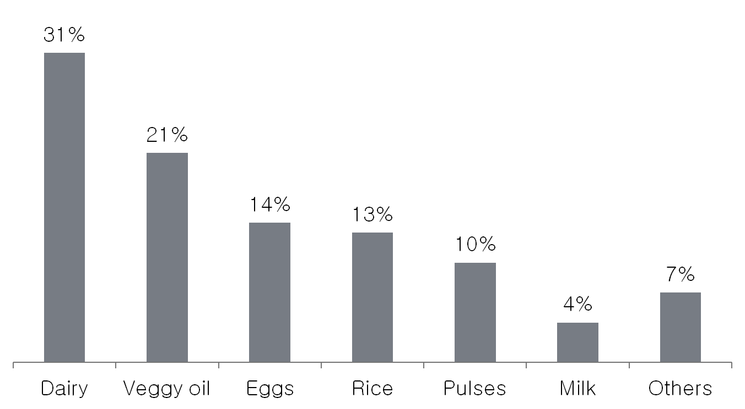

В качестве «фокусных» систем рынка были выбраны молочные продукты и яйца, не только потому что на них был потрачен более высокий процент стоимости ваучеров, но также из-за того что эти продукты были, в основном, местного производства, и ими торговало большое количество местных субъектов.

Системы рынка для растительного масла, риса и зернобобовых, наоборот, имели ограниченное влияние на местную экономику, так как в них участвовало всего несколько торговцев, большинство из которых были импортёрами, а объём этой торговли в масштабе проекта был пренебрежимо мал по сравнению с общими оборотами.

|  |
| --- |
| НВ2. На каких субъектов оказал влияние проект? |

Целью этого вопроса является определить экономических субъектов, на которых проект оказал прямое или косвенное влияние в определённой зоне реагирования. Для этой цели отлично подходят карты рыночных систем. Они позволяют хорошо понять местную рыночную цепочку для выбранных товаров или услуг.

Если вы работаете в той же рыночной системе, что была проанализирована в плане действий в непредвиденных обстоятельствах или в ходе предварительной оценки, вы можете использовать имеющиеся исходные показатели и карты на случай ЧС. В противном случае вам следует разработать новые исходные показатели и карты. Руководство по тому, как это сделать, предоставлено в **инструменте для предварительной оценки 1.4**.

Анализ того, как расходы и инвестиции перемещаются по рыночной цепочке, позволяет понять, какие субъекты рынка испытывают положительное или отрицательное влияние проекта, и, следовательно, понять, на каких субъектах следует сконцентрировать внимание при проведении итоговой оценки. В этом процессе следует принять во внимание пол и национальность субъекта рынка. Будет очень хорошо привлечь к анализу специалиста по гендерным вопросам.

Ниже показана схема, на которой отмечено влияние денежно-ваучерного проекта в секторе Газа на местную молочную отрасль. Также ниже объясняется, как анализ денежных потоков, генерированных проектом, позволил определить субъектов рынка, на которых следовало сосредоточить внимание.



Поток денежных средств, сгенерированный ваучерным проектом, двигается в направлении, противоположном рыночной цепочке:

* Бенефициары проекта потратили деньги и ваучеры для покупки товаров в розничных магазинах (первый уровень расходов).
* Владельцы магазинов увеличили закупки молочных продуктов у мелких и средних местных заводов. Они также инвестировали дополнительный доход, сгенерированный проектом, в усовершенствование производственных мощностей и в наём новых сотрудников (второй уровень расходов).
* Молокозаводы закупили молоко у местных пастухов (третий уровень расходов).

На основе этой информации было принято решение, что субъекты, выигравшие от денежных потоков, сгенерированных проектом, должны быть в фокусе оценки. Однако, процесс анализа также должен был бы включать несколько дискуссий в фокус-группах с торговцами, которые, очевидно, не выиграли от проекта, чтобы подтвердить, что они испытали на себе негативное влияние.

|  |
| --- |
| НВ 4.3. Какое влияние проект оказал на первичных бенефициаров и их доступ к рынку? |

Цель этого вопроса - определить, как проект изменил доступ к рынку для бенефициаров, и каких ещё изменений можно ожидать в ближайшем будущем. Он также связан с тем, как бенефициары использовали дополнительный и материальный доход, сгенерированный проектом. При рассмотрении вопросов ниже необходимо учесть пол / национальность / источник средств к существованию и окружающую обстановку. Это добавит оценке содержания, позволит извлечь уроки и глубже понять ситуацию.

Чтобы ответить на этот вопрос, вам необходимо знать:

* Как бенефициары распорядились доход, сгенерированным проектом
* Какие рынки и каких торговцев бенефициары посещали в ходе проекта
* Как цены изменились за время проекта
* Как изменился рынок по сравнению с его состоянием до начала проекта
* Насколько устойчиво влияние проекта
* Как проект повлиял на сообщество бенефициаров

**Инструмент 4.2** был разработан в помощь при сборе приведённой выше информации посредством дискуссий в фокусных группах (ДФГ) с бенефициарами. Рекомендуется также провести несколько ДФГ с не-бенефициарами, чтобы понять, как проект повлиял на них.

|  |
| --- |
| НВ 4.4. Каково было общее влияние проекта на торговцев? |

Этот вопрос помогает вам понять, как поток денежных средств, вызванный проектом, повлиял на местных торговцев, будь то положительно или отрицательно. При обдумывании вопросов ниже, примите во внимание пол, национальность и тип торговца (включая услуги, оказываемые торговцем). Чтобы суметь ответить на этот вопрос, вам необходимо знать:

* Какие торговцы выиграли от проекта, а на каких проект оказал негативное влияние / нанёс вред?
* Какую часть дохода, сгенерированного проектом, торговцы инвестировали в стимулирование сбыта и в производственные активы? Эти активы местные или находятся за пределами района работы программы?
* В какой степени доход, сгенерированный проектом, был передан другим субъектам в цепи?
* В какой степени доход, сгенерированный проектом, перешёл на другие отрасли и за пределы местной экономики?
* Изменил ли проект доступ торговцев к коммуникации, информации, технологиям, физической инфраструктуре, лицензиям и т.п.?

Для сбора этой информации рекомендуется провести интервью с различными типами торговцев. Будет полезно поговорить с торговцами напрямую, чтобы понять, как, по их мнению, проект повлиял на их бизнес и на рыночную систему в целом. В **инструменте 4.3** представлен контрольный список для ДФГ и индивидуальных интервью с торговцами.

1. Источник:Руководство по оценке рынков (2013) Международное движение Красного Креста и Красного Полумесяца / Market Assessment Guidance (2013) - International Red Cross and Red Crescent Movement
2. Тот же вид анализа можно провести для раздач неденежной помощи. В этом случае внимание должно быть сосредоточено на влиянии, оказываемом закупками и раздачами агентства на местных производителей и других субъектов рынка.
3. П. Крети. 2010